獎盃A款 : 黑底座有組別編號與名稱  A款共計120張貼紙  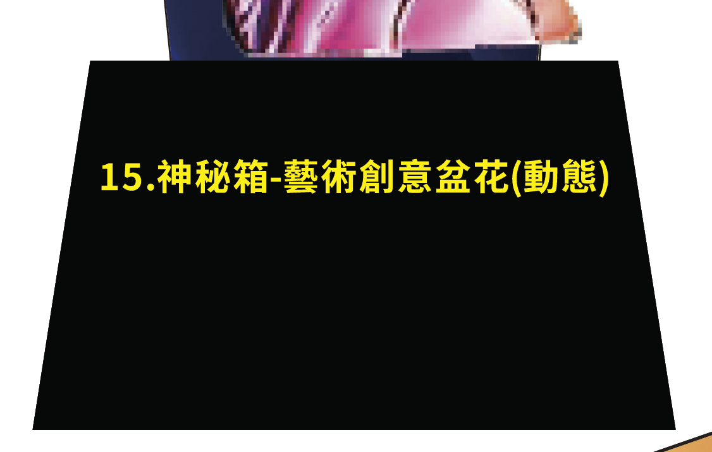 | 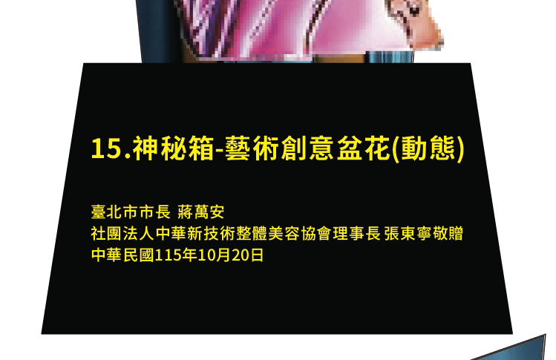
需UV轉印貼紙  臺北市市長 蔣萬安  社團法人中華新技術整體美容協會  理事長 張東寧 敬贈  中華民國115年10月20日 | 獎盃寄來正確應如上  結果因海關問題以下清除  臺北市市長 蔣萬安  社團法人中華新技術整體美容協會  理事長 張東寧 敬贈  中華民國115年10月20日

獎盃B款 : 黑底座無組別編號與名稱  B款共計20張貼紙    需UV轉印貼紙  臺北市市長 蔣萬安  社團法人中華新技術整體美容協會  理事長 張東寧 敬贈 | 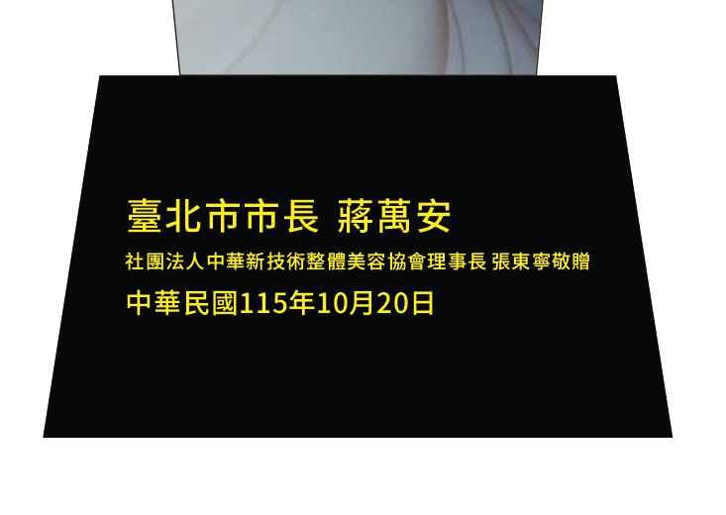  獎盃寄來正確應如上,因海關問題清除  臺北市市長 蔣萬安  社團法人中華新技術整體美容協會  理事長 張東寧 敬贈

獎盃C款 水晶整體盃 共計5張貼紙  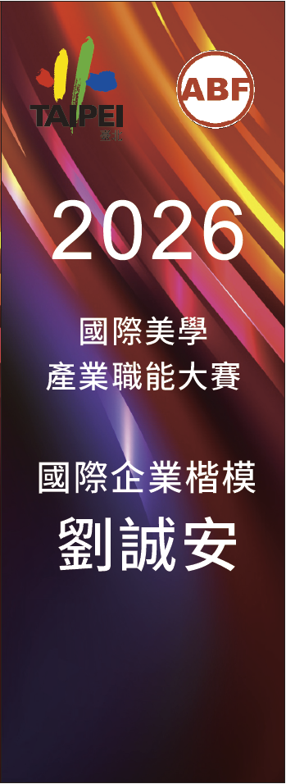  需UV轉印貼紙  臺北市市長 蔣萬安  社團法人中華新技術整體美容協會  理事長 張東寧 敬贈  中華民國115年10月20日 | 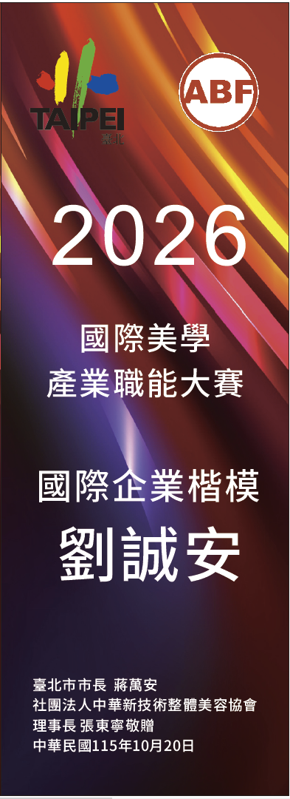  獎盃寄來正確應如上  結果因海關問題以下清除  臺北市市長 蔣萬安  社團法人中華新技術整體美容協會  理事長 張東寧 敬贈  中華民國115年10月20日

組別 | 人數 | 獎盃  數量 | 獎盃款式
02.新娘造型競賽組(真人) | 10 | 4 | A款底座有編號
08.百人霧眉競賽組(假皮) | 5 | 4 | A款底座有編號
11.科技感造型美姿競賽組(真人) | 7 | 4 | A款底座有編號
14.神秘箱-商業藝術開幕盆花組(動態) | 20 | 4 | A款底座有編號
15.神秘箱-藝術創意盆花(動態) | 11 | 4 | A款底座有編號
16.葡萄酒侍酒服勤競賽組(真人) | 7 | 4 | A款底座有編號
17.葡萄酒盲飲競賽組(真人) | 7 | 4 | A款底座有編號
20.東方經絡柔撥競賽組(真人) | 13 | 4 | A款底座有編號
220.科技經絡調理競賽組(真人) | 13 | 4 | A款底座有編號
201.傳統整復推拿第二站競賽組(真人) | 11 | 4 | A款底座有編號
22.標準冷燙3色競賽完成組 | 9 | 4 | A款底座有編號
25.創意包頭競賽完成組 | 7 | 4 | A款底座有編號
26.千禧風Y2K髮型競賽完成組 | 16 | 4 | A款底座有編號
27.華麗新娘設計圖競賽完成組 | 27 | 4 | A款底座有編號
28.創意化妝設計圖競賽完成組 | 16 | 4 | A款底座有編號
29.霧眉競賽完成組 | 11 | 4 | A款底座有編號
33.珠寶捧花競賽完成組 | 8 | 4 | A款底座有編號
34.皮雕工藝競賽完成組 | 8 | 4 | A款底座有編號
40.人體彩繪創意設計圖完成組 | 10 | 4 | A款底座有編號
42.秋冬主題之永生桌花完成組 | 12 | 4 | A款底座有編號
43.商業之蝴蝶蘭組合盆栽完成組 | 11 | 4 | A款底座有編號
44.婚宴桌飾競賽完成組 | 16 | 4 | A款底座有編號
46.手工藝刺繡競賽完成組 | 11 | 4 | A款底座有編號
47.彩繪創作競賽完成組 | 7 | 4 | A款底座有編號
122.標準冷燙3色專業完成組 | 8 | 4 | A款底座有編號
222.標準冷燙3色職業完成組 | 8 | 4 | A款底座有編號
236.1接1延長技巧完成組(假睫毛) | 8 | 4 | A款底座有編號
239.時尚流行沙龍甲設計(5片) | 13 | 4 | A款底座有編號
240.綺藝時尚創意競賽完成組 | 10 | 4 | A款底座有編號
340.創意臉部彩繪競賽完成組 | 10 | 4 | A款底座有編號
 |  |  | A款共計120張貼紙
最佳人氣獎 | 2 | 2 | B款底座無編號
個人最佳優異獎 | 4 | 4 | B款底座無編號
個人最佳優勝獎(張靈老師訂) | 13 | 13 | B款底座無編號
美業總冠軍 | 1 | 1 | B款底座無編號
 |  |  | B款共計20張貼紙
66.國際企業楷模 | 5 | 5 | C款共計5張貼紙
- 動態組共有10組40個 (內容差別在組別名稱與冠軍、亞軍、季軍、殿軍)
組別名稱 | 冠軍 |  | 亞軍 |  | 季軍 | 殿軍
動態組 | 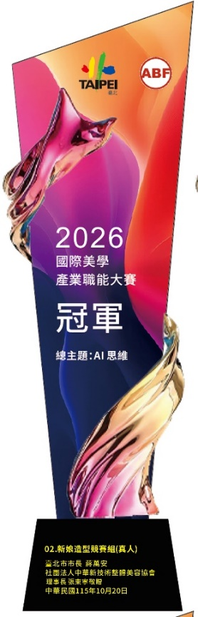 | 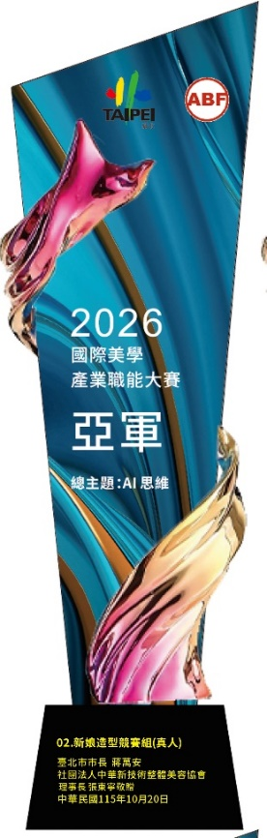 |  | 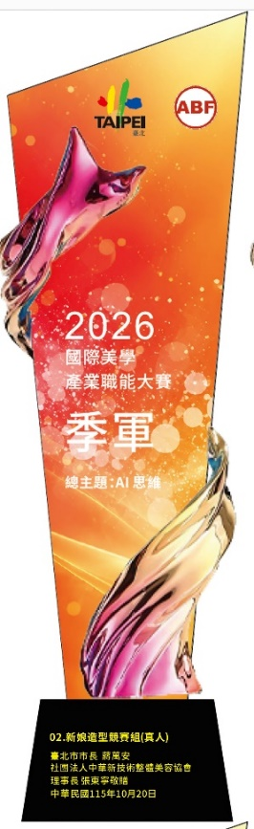 |  |  | 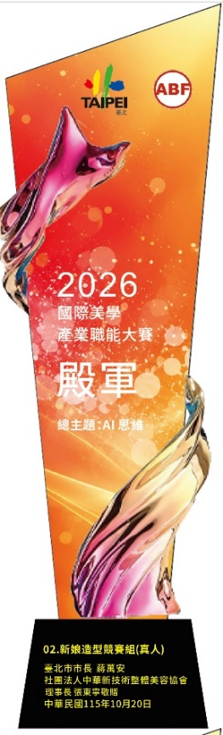
02.新娘造型競賽組(真人) | 同上  差別在組別名稱 | 同上  差別在組別名稱 |  | 同上  差別在組別名稱 |  |  | 同上同上  差別在組別名稱
08.百人霧眉競賽組(假皮) | 同上  差別在組別名稱 | 同上  差別在組別名稱 |  | 同上  差別在組別名稱 |  |  | 同上同上  差別在組別名稱
11.科技感造型美姿競賽組(真人) | 同上  差別在組別名稱 | 同上  差別在組別名稱 |  | 同上  差別在組別名稱 |  |  | 同上同上  差別在組別名稱
14.神秘箱-商業藝術開幕盆花組(動態) | 同上  差別在組別名稱 | 同上  差別在組別名稱 |  | 同上  差別在組別名稱 |  |  | 同上同上  差別在組別名稱
15.神秘箱-藝術創意盆花(動態) | 同上  差別在組別名稱 | 同上  差別在組別名稱 |  | 同上  差別在組別名稱 |  |  | 同上同上  差別在組別名稱
16.葡萄酒侍酒服勤競賽組(真人) | 同上  差別在組別名稱 | 同上  差別在組別名稱 |  | 同上  差別在組別名稱 |  |  | 同上同上  差別在組別名稱
17.葡萄酒盲飲競賽組(真人) | 同上  差別在組別名稱 | 同上  差別在組別名稱 |  | 同上  差別在組別名稱 |  |  | 同上同上  差別在組別名稱
20.東方經絡柔撥競賽組(真人) | 同上  差別在組別名稱 | 同上  差別在組別名稱 |  | 同上  差別在組別名稱 |  |  | 同上同上  差別在組別名稱
201.傳統整復推拿第二站競賽組(真人) | 同上  差別在組別名稱 | 同上  差別在組別名稱 |  | 同上  差別在組別名稱 |  |  | 同上同上  差別在組別名稱
220.科技經絡調理競賽組(真人) | 同上  差別在組別名稱 | 同上  差別在組別名稱 |  | 同上  差別在組別名稱 |  |  | 同上同上  差別在組別名稱

動態組 | 貼標籤  (損壞不貼) | 損壞拍照  拍全身與局部 | 完美(含貼標籤)
02.新娘造型競賽組(真人) | □ | □ | □
08.百人霧眉競賽組(假皮) | □ | □ | □
11.科技感造型美姿競賽組(真人) | □ | □ | □
14.神秘箱-商業藝術開幕盆花組(動態) | □ | □ | □
15.神秘箱-藝術創意盆花(動態) | □ | □ | □
16.葡萄酒侍酒服勤競賽組(真人) | □ | □ | □
17.葡萄酒盲飲競賽組(真人) | □ | □ | □
20.東方經絡柔撥競賽組(真人) | □ | □ | □
201.傳統整復推拿第二站競賽組(真人) | □ | □ | □
220.科技經絡調理競賽組(真人) | □ | □ | □

靜態組共有20組80支 (內容差別在組別名稱與冠軍、亞軍、季軍、殿軍)
組別名稱 | 冠軍 |  |  | 亞軍 |  |  | 季軍 | 殿軍
靜態組 | 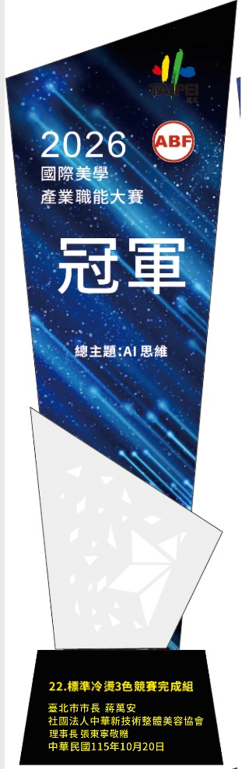 |  | 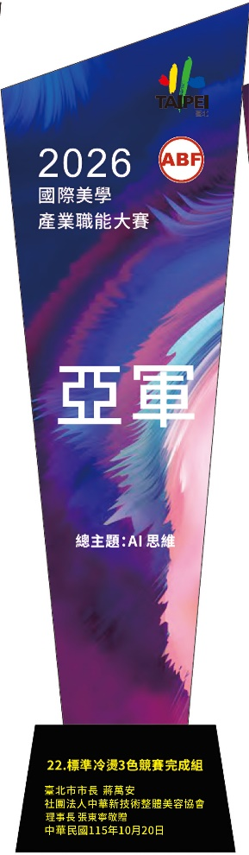 |  |  | 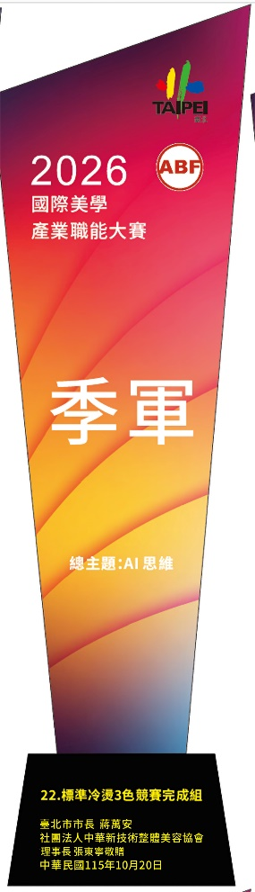 |  |  |  | 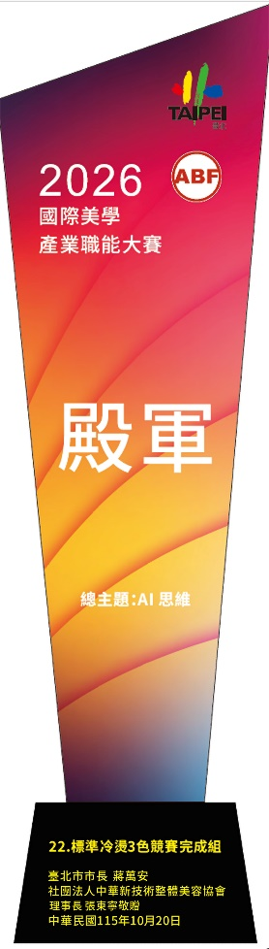
22.標準冷燙3色競賽完成組 | 同上  差別在組別名稱 |  | 同上  差別在組別名稱 |  |  | 同上  差別在組別名稱 |  |  |  | 同上同上  差別在組別名稱
25.創意包頭競賽完成組 | 同上  差別在組別名稱 |  | 同上  差別在組別名稱 |  |  | 同上  差別在組別名稱 |  |  |  | 同上同上  差別在組別名稱
26.千禧風Y2K髮型競賽完成組 | 同上  差別在組別名稱 |  | 同上  差別在組別名稱 |  |  | 同上  差別在組別名稱 |  |  |  | 同上同上  差別在組別名稱
27.華麗新娘設計圖競賽完成組 | 同上  差別在組別名稱 |  | 同上  差別在組別名稱 |  |  | 同上  差別在組別名稱 |  |  |  | 同上同上  差別在組別名稱
28.創意化妝設計圖競賽完成組 | 同上  差別在組別名稱 |  | 同上  差別在組別名稱 |  |  | 同上  差別在組別名稱 |  |  |  | 同上同上  差別在組別名稱
29.霧眉競賽完成組 | 同上  差別在組別名稱 |  | 同上  差別在組別名稱 |  |  | 同上  差別在組別名稱 |  |  |  | 同上同上  差別在組別名稱
33.珠寶捧花競賽完成組 | 同上  差別在組別名稱 |  | 同上  差別在組別名稱 |  |  | 同上  差別在組別名稱 |  |  |  | 同上同上  差別在組別名稱
34.皮雕工藝競賽完成組 | 同上  差別在組別名稱 |  | 同上  差別在組別名稱 |  |  | 同上  差別在組別名稱 |  |  |  | 同上同上  差別在組別名稱
40.人體彩繪創意設計圖完成組 | 同上  差別在組別名稱 |  | 同上  差別在組別名稱 |  |  | 同上  差別在組別名稱 |  |  |  | 同上同上  差別在組別名稱
42.秋冬主題之永生桌花完成組 | 同上  差別在組別名稱 |  | 同上  差別在組別名稱 |  |  | 同上  差別在組別名稱 |  |  |  | 同上同上  差別在組別名稱
43.商業之蝴蝶蘭組合盆栽完成組 | 同上  差別在組別名稱 |  | 同上  差別在組別名稱 |  |  | 同上  差別在組別名稱 |  |  |  | 同上同上  差別在組別名稱
44.婚宴桌飾競賽完成組 | 同上  差別在組別名稱 |  | 同上  差別在組別名稱 |  |  | 同上  差別在組別名稱 |  |  |  | 同上同上  差別在組別名稱
46.手工藝刺繡競賽完成組 | 同上  差別在組別名稱 |  | 同上  差別在組別名稱 |  |  | 同上  差別在組別名稱 |  |  |  | 同上同上  差別在組別名稱
47.彩繪創作競賽完成組 | 同上  差別在組別名稱 |  | 同上  差別在組別名稱 |  |  | 同上  差別在組別名稱 |  |  |  | 同上同上  差別在組別名稱
122.標準冷燙3色專業完成組 | 同上  差別在組別名稱 |  | 同上  差別在組別名稱 |  |  | 同上  差別在組別名稱 |  |  |  | 同上同上  差別在組別名稱
222.標準冷燙3色職業完成組 | 同上  差別在組別名稱 |  | 同上  差別在組別名稱 |  |  | 同上  差別在組別名稱 |  |  |  | 同上同上  差別在組別名稱
236.1接1延長技巧完成組(假睫毛) | 同上  差別在組別名稱 |  | 同上  差別在組別名稱 |  |  | 同上  差別在組別名稱 |  |  |  | 同上同上  差別在組別名稱
239.時尚流行沙龍甲設計(5片) | 同上  差別在組別名稱 |  | 同上  差別在組別名稱 |  |  | 同上  差別在組別名稱 |  |  |  | 同上同上  差別在組別名稱
240.綺藝時尚創意競賽完成組 | 同上  差別在組別名稱 |  | 同上  差別在組別名稱 |  |  | 同上  差別在組別名稱 |  |  |  | 同上同上  差別在組別名稱
340.創意臉部彩繪競賽完成組 | 同上  差別在組別名稱 |  | 同上  差別在組別名稱 |  |  | 同上  差別在組別名稱 |  |  |  | 同上同上  差別在組別名稱
靜態組 |  | 貼標籤  (損壞不貼) |  |  | 損壞拍照  拍全身與局部 |  |  |  | 完美(含貼標籤)
22.標準冷燙3色競賽完成組 |  | □ |  |  | □ |  |  |  | □
25.創意包頭競賽完成組 |  | □ |  |  | □ |  |  |  | □
26.千禧風Y2K髮型競賽完成組 |  | □ |  |  | □ |  |  |  | □
27.華麗新娘設計圖競賽完成組 |  | □ |  |  | □ |  |  |  | □
28.創意化妝設計圖競賽完成組 |  | □ |  |  | □ |  |  |  | □
29.霧眉競賽完成組 |  | □ |  |  | □ |  |  |  | □
33.珠寶捧花競賽完成組 |  | □ |  |  | □ |  |  |  | □
34.皮雕工藝競賽完成組 |  | □ |  |  | □ |  |  |  | □
40.人體彩繪創意設計圖完成組 |  | □ |  |  | □ |  |  |  | □
42.秋冬主題之永生桌花完成組 |  | □ |  |  | □ |  |  |  | □
43.商業之蝴蝶蘭組合盆栽完成組 |  | □ |  |  | □ |  |  |  | □
44.婚宴桌飾競賽完成組 |  | □ |  |  | □ |  |  |  | □
46.手工藝刺繡競賽完成組 |  | □ |  |  | □ |  |  |  | □
47.彩繪創作競賽完成組 |  | □ |  |  | □ |  |  |  | □
122.標準冷燙3色專業完成組 |  | □ |  |  | □ |  |  |  | □
222.標準冷燙3色職業完成組 |  | □ |  |  | □ |  |  |  | □
236.1接1延長技巧完成組(假睫毛) |  | □ |  |  | □ |  |  |  | □
239.時尚流行沙龍甲設計(5片) |  | □ |  |  | □ |  |  |  | □
240.綺藝時尚創意競賽完成組 |  | □ |  |  | □ |  |  |  | □
340.創意臉部彩繪競賽完成組 |  | □ |  |  | □ |  |  |  | □

以下為美業總冠軍X1
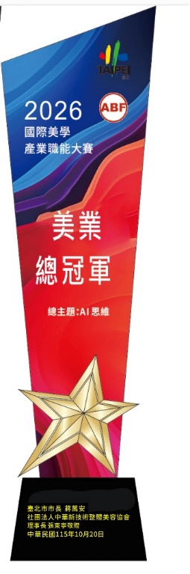
美業總冠軍
貼標籤  (損壞不貼) | 損壞拍照  拍全身與局部 | 完美(含貼標籤)
□ |  | □

以下為最佳優異獎X3，最佳優勝獎X13
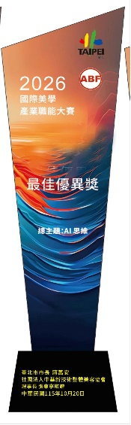
最佳優異獎(王郁喬)
貼標籤  (損壞不貼) | 損壞拍照  拍全身與局部 | 完美(含貼標籤)
□ | □ | □

最佳優勝獎(13支貼好後，給張靈)
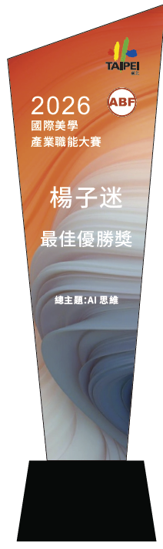

 | 貼標籤  (損壞不貼) | 損壞拍照  拍全身與局部 | 完美(含貼標籤)
楊子迷 | □ | □ | □
呂欣妤
鄭苹霖
張錦香
吳青霞
阮氏美蓉
阮百惠
黎丁金鳳
阮氏碧玉
阮碧惠
潘葉英
林生美
陸美燕

國際企業楷模(5支)

 | 貼標籤  (損壞不貼) | 損壞拍照  拍全身與局部 | 完美(含貼標籤)
朱怡臻 | □ | □ | □
沈祖慰
王敬元
劉誠安
于是蓮華

